Государственное бюджетное дошкольное образовательное учреждение

детский сад №86 Приморского района Санкт – Петербурга

Конспект непрерывной образовательной деятельности

По образовательной области «Художественно-эстетическое развитие»

Рисование на тему: «Ветер по морю гуляет..»

Технология: рисование цветными карандашами, связанными резинкой

(для детей среднего дошкольного возраста)

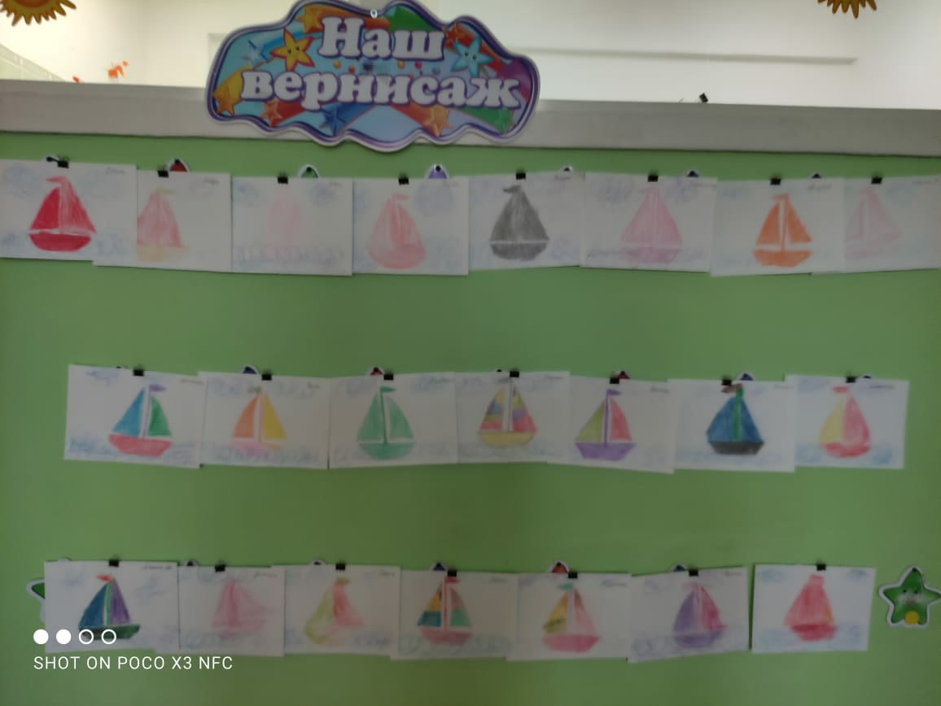

Автор:

Шмыткина Любовь Константиновна

Воспитатель ГБДОУ детский сад № 86

Приморского района

Санкт – Петербург

2022

**Цель:** закрепить знания детей о различных видах транспорта**.**

**Задачи по образовательным областям:**

**«Познавательное развитие»** -закреплять представление детей о различных видах транспорта; узнавать и называть транспорт по внешнему виду и описанию; классифицировать его.

**«Художественно-эстетическое развитие»** - формировать умение детей работать с цветными карандашами в нетрадиционной технике -рисование скрепленными резинкой(скотчем)карандашами, закрепление навыка рисования круговыми движениями с продвижением.

**«Речевое развитие»** - продолжать активизировать и обогащать словарь детей существительными, прилагательными ; развивать грамматически правильную связную речь. Понимание слова – нетрадиционная. Продолжать развивать интерес у детей к поэтическому слову посредством чтения стихотворений, загадок, сказок.

**«Социально – коммуникативное развитие»** - учить детей согласовывать свои действия с действиями друзей, соблюдать ролевые взаимодействия и взаимоотношения. Формировать у детей основы ПДД и культуры поведения в транспорте.

**«Физическое развитие»** - формировать у детей правильную осанку; развитие мелкой моторики кистей рук; совершенствовать двигательные навыки и умения.

**Материалы и оборудование**: иллюстрационный дидактический материал «Виды транспорта», « Ветер», «Моря, океан, реки»; CDзапись «Прогулки на воде»; листы для рисования 1/2 ФА4; картонные трафареты яхты; «снопики» цветных карандашей синего оттенка в пластмассовых корзинках; цветные карандаши в стаканчиках.

**Предварительная работа:** тематические беседы; рассматривание иллюстрационного и дидактического материала; чтение художественной и обучающей литературы; дидактические игры и упражнения «Для чего нужны детали», «Путешествие», «Из чего сделан?», «Собери картинку»; создание фотоальбома «Удивительный мир транспорта».

Воспитатель: - Доброе утро, ребята. Сегодня я хочу начать наше общение с замечательного стихотворения. Послушайте его.

Чтение стихотворения Л.Г.Парамоновой ***«Виды транспорта»***

На транспорте ездим мы все постоянно.

Автобусы возят нас всех непрестанно,

Трамваи, троллейбусы…есть и метро,

Которое спряталось очень хитро.

Вот в небе над нами летят самолеты

И в них за штурвалом, конечно, пилоты.

По морю большие плывут корабли,

С бортов их давно уже земли видны.

Мы знаем еще мотоциклы, мопеды

И очень удобные велосипеды.

Конечно, есть лодки и катера,

Но нам на картинки взглянуть уж пора!

(На видеоряде развешаны иллюстрации различного транспорта. Педагог при чтении текста обращает внимание детей на иллюстрации.)

-Ребята, что изображено на картинках? К какому виду относится транспорт?

Предполагаемые ответы детей

-Как вы думаете, зачем человеку нужен транспорт? Что или кого перевозит транспорт и как такой транспорт называется?

Предполагаемые ответы детей.

-Давайте поиграем и покажем, как движется различный транспорт.

Проведение игры малой подвижности ***«Транспорт»***

(По ходу чтения текста дети имитируют движение транспорта)

Интересна картина:

Вот автобус, вот машина

Едет самосвал большой,

Вот идет трамвай с дугой,

В небе самолет гудит.

По реке плывет «ракета»…

Это транспорт, транспорт это!

Звучит CDзапись «Прогулки на воде».

Воспитатель: - Ребята, послушайте, как шумят волны, как дует нежный ветерок. Где это бывает?

Предполагаемые ответы детей

- Конечно, вы абсолютно правы. Веторок надувает паруса и судно плывет по волнам. А какие суда с парусами вы знаете?

Предполагаемые ответы детей

-Молодцы. А хотите и мы с вами сегодня можем отправиться на прогулку на яхте?

Предполагаемые ответы детей

- Тогда слушайте и смотрите внимательно.

Далее идет подробный рассказ с показом выполнения рисунка. Объясняется выполнение волн и облаков(«ветра») с применением нетрадиционной технике в рисовании.

На столах лежат листы для рисования формата ½ А4; расставлены на каждый стол корзиночки с скрепленными в «снопики» карандашами синего оттенка; стаканы с цветными карандашами; картонные трафареты яхты.

Дети присаживаются на свои места и выполняют работу.

- Какие замечательные работы у вас получились. Какие пушистые облака! Какие волны! Вам понравилась наша прогулка? Что в ней было особенно интересно?

Предполагаемые ответы детей

- Я рада была показать вам такой интересный способ рисования и очень рада, что он вам понравился! Значит мы увидим от вас интересные рисунки в дальнейшем. Спасибо, ребята.

Вывешивание работ на «Наш вернисаж».

